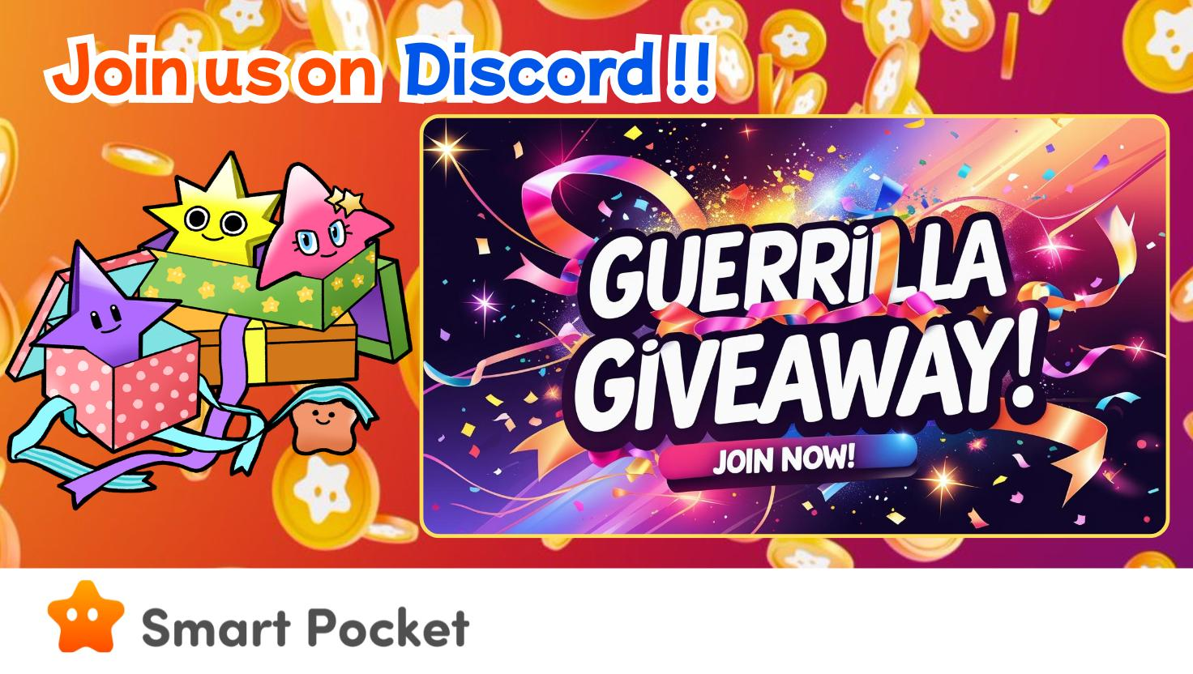

**Start des Smart Pocket Guerrilla-Giveaway-Events auf Discord!! Große Chance auf 50 USDT und 5000 SP-Punkte 🎉🎉**

**Hallo zusammen!  
Großartige Neuigkeiten!!  
Tomoyan (@トモやん), Unterstützer und Eventplaner von 'Smart Pocket' (englischer Account: @Tomoyan), hat ein Guerrilla-Giveaway-Event angekündigt 🌟  
Hier sind alle Details zu diesem spannenden Event 🔥🔥🔥**

# Inhaltsverzeichnis

* Eventdetails  
  Teilnahmebedingungen  
  Teilnahmeschritte (mit Bildern)  
  Teilnahmevoraussetzungen  
  Preise  
  Weitere Informationen (z. B. Discord-Registrierung)  
  Aktuelle Events (Stand: 23.05.2026)  
  Abschließende Worte

# Eventdetails

Teilnahme:  
1. Reagiere (❤️ & Repost, Kommentar) auf den Zielbeitrag auf X.  
2. Lade einen Screenshot im Giveaway-Thread auf Discord hoch.  
Das ist alles!! Super einfach ✨  
  
*Eventankündigungen erfolgen in der Regel im Smart Pocket Discord, und die X-Zielbeiträge werden entsprechend aktualisiert.

# Teilnahmeschritte (mit Bildern)

1. Reagiere mit ❤️ & Repost auf den Zielbeitrag auf X  
   Kommentiere unter dem Beitrag  
   Mache einen Screenshot des Beitrags und deines Kommentars

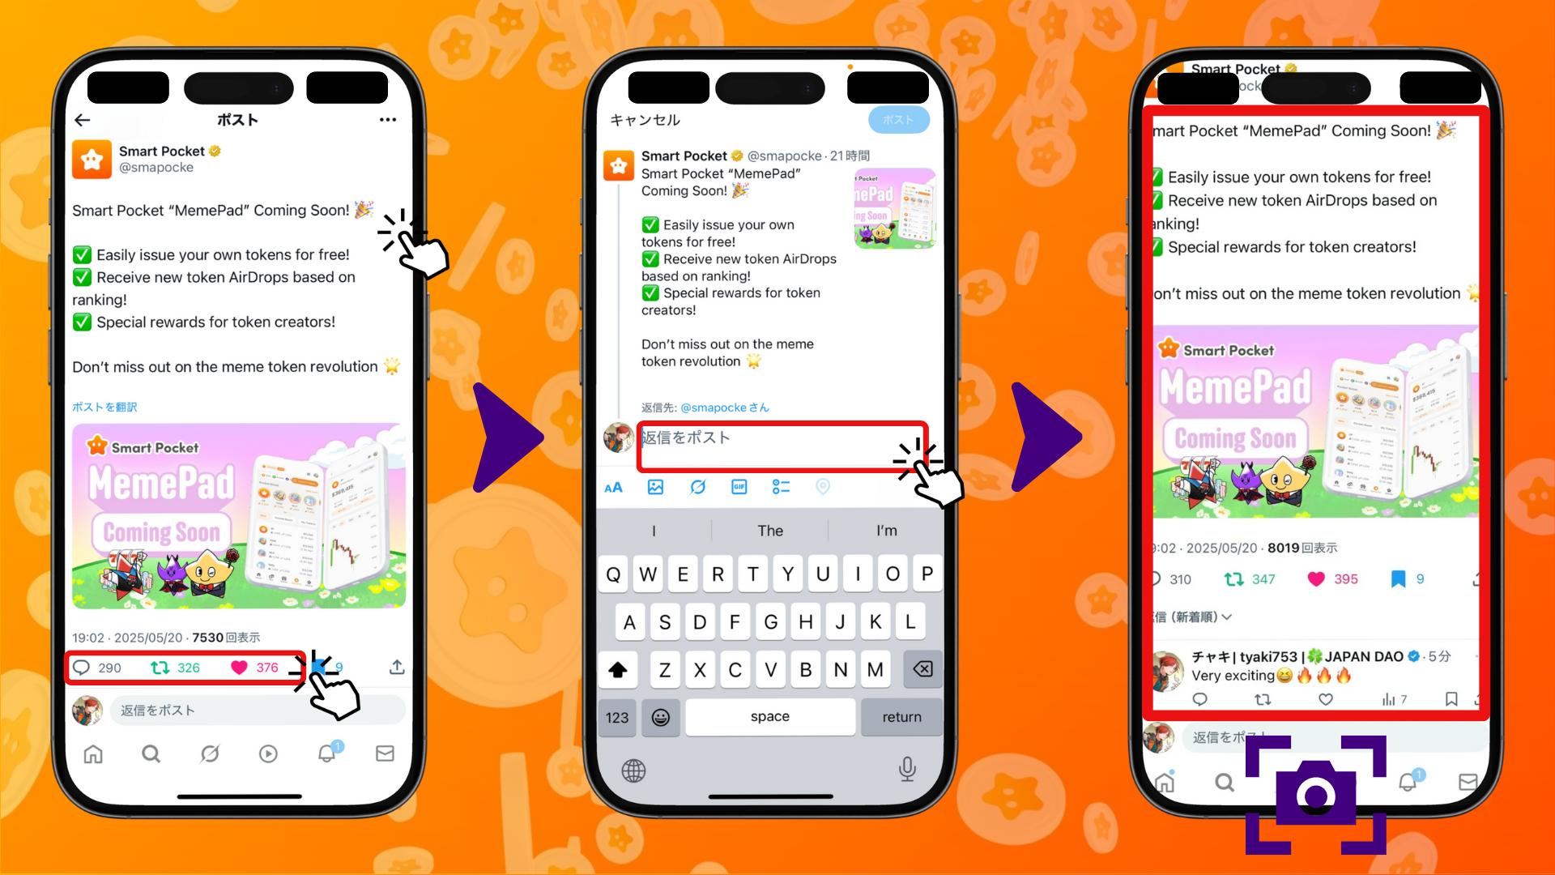

1. Öffne den Smart Pocket Discord-Server und scrolle nach unten  
   Öffne den entsprechenden Giveaway-Thread (z. B. Meme pad giveaway)  
   Lade den Screenshot im Kommentarbereich hoch (über das + Symbol das Bild auswählen)

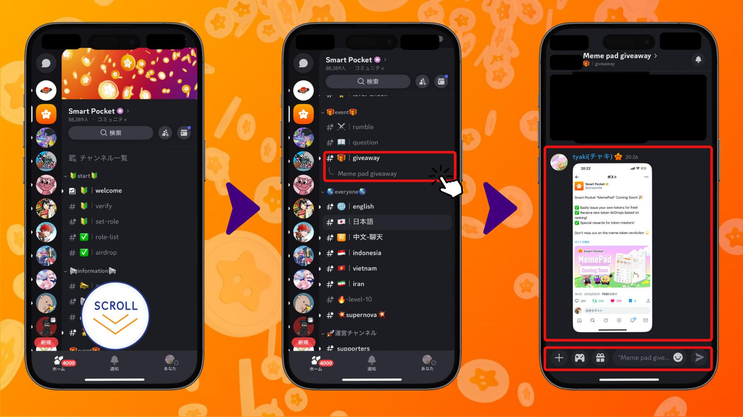

# Teilnahmevoraussetzungen

Zur Teilnahme musst du:  
1. Dein X-Konto im Discord-Profil verbinden  
2. Den Link zu deinem X-Konto in deiner Discord-Bio einfügen  
  
*Mindestens eine der beiden Bedingungen muss erfüllt sein, und dein X-Konto muss beim Losverfahren über Discord überprüfbar sein.  
*Nicht erfüllte Bedingungen können zur Disqualifikation führen.

# Preise

* 50 USDT  
  5.000 SP-Punkte

*Bei jeder Ziehung werden zwei Gewinner ausgewählt.  
*Die Gewinner werden auf Discord bekanntgegeben und folgen den Anweisungen der Administration zur Preisabholung.  
*SP-Punkte dienen zum Erhalt von Gacha-Gegenständen, die direkt mit dem $SP-Airdrop verbunden sind – 5.000 SP-Punkte sind ein außergewöhnlicher Preis!

Mehr zum $SP-Airdrop findest du in diesem Artikel:  
https://note.com/japan_dao/n/n193cf90d526a

# Weitere Informationen (z. B. Discord-Registrierung)

* Guerrilla-Event – Häufigkeit und Dauer unbekannt  
  Weitere Events folgen regelmäßig

Noch nicht auf Discord registriert oder noch nicht im Smart Pocket Discord? Über diesen Artikel kannst du ganz einfach teilnehmen:  
https://note.com/japan_dao/n/na503f2c4d60a

# Aktuelle Events (Stand: 23.05.2026)

https://x.com/smapocke/status/1924767590507024805  
  
Der Artikel 'Smart Pocket „MemePad“ kommt bald!' ist das Ziel für die erste Phase dieses Events!  
  
*Bitte beachte, dass dieses Guerrilla-Event schnell enden kann.

# Abschließende Worte

Diese Guerrilla-Events finden unregelmäßig statt und bieten großartige Preise.  
Bleibe durch regelmäßige Checks in der Community auf dem Laufenden!  
Da das Event möglicherweise bald endet, solltest du dich schnell beteiligen!  
  
Außerdem gibt es wöchentliche unterhaltsame Events auf Discord. Gewinne Punkte durch Community-Teilnahme und sammle viele $SP 🚀🚀🚀

Nützliche Links:  
https://note.com/japan_dao/n/n057c229fed26  
https://note.com/japan_dao/n/nf10c8dbb75c1

# 📢 Neueste Informationen zu Smart Pocket

* Offizielle Website: https://sp-token.com/  
  Offizieller Discord: https://discord.com/invite/smartpocket  
  Offizieller X-Account: https://x.com/smapocke  
  Offizielles Telegram: https://t.me/smartpocketjp